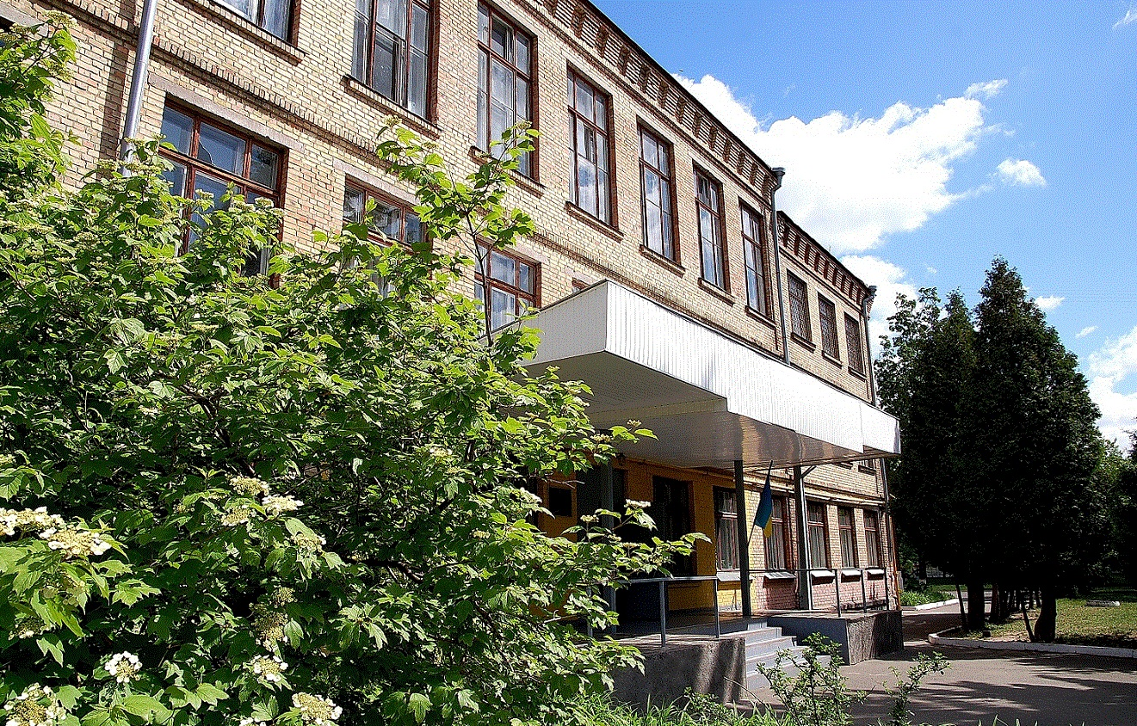

Розрахунок вартості робіт і матеріалів по утепленню фасаду школи №236

№ | Найменування робіт | Сума,грн
 | Виконання робіт з утеплення школи №236 згідно кошторисної документації | 799999
 | Дизайн оформлення фасаду | 37501
 | Відсоток обов’язкового резерву у кошторисі проєкту 20% | 167500
Всього |  | 1005000

